永定抚市武凡再生资源有限公司“4•28”一般可燃液体蒸气爆炸事故调查报告
来源：龙岩市永定区人民政府 永定区·安全事故信息
原文链接：https://www.yongding.gov.cn/xxgk/zdxxgk/zhsgjy/aqsgxx/202608/t20260810_2306838.htm
发布时间：2026-08-10 抓取时间：2026-10-15

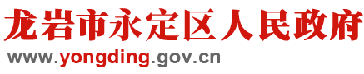
国务院 省政府 市政府
繁体版
网站支持IPV6
• 首页
• 区政府
• 新闻中心
• 政务公开
• 解读回应
• 办事服务
• 互动交流
• 印象永定
代理区长：
王秀金
副区长/党组成员：赖大彬 李俊杰 陈建平李达才陈珺范泽华程培灿钟福辉伍建雯傅启鸿张灵健
政府工作报告 领导活动 政府会议 机构设置 机构职能目录 区长信箱
永定要闻 时政要闻 图片新闻 部门动态 乡镇动态 新闻发言人
领导之窗 机构设置 机构职能目录 政府信息公开 政策解读 回应关切 通知公告 政策文件库 重点领域信息公开 专题专栏
文件解读 图解政策 音视频及动漫解读 回应关切
福建省网上办事大厅 闽政通APP
12345用户留言分析 在线访谈 智能咨询 网上调查 意见征集 互动交流知识库

永定区人民政府欢迎您
搜索 历史搜索： 热门搜索：
长者模式 无障碍浏览
当前位置：
• 首页 > 政务公开 > 重点领域信息公开 > 灾害事故救援 > 安全事故信息
永定抚市武凡再生资源有限公司“4•28”一般可燃液体蒸气爆炸事故调查报告
时间：2026-08-10 11:17
微信 QQ空间 微博
2026年4月28日8时43分许，位于永定区抚市镇的龙岩武凡再生资源有限公司发生一起可燃液体蒸气爆炸事故，造成一名工人经送医抢救无效死亡。
依据《中华人民共和国安全生产法》《生产安全事故报告和调查处理条例》（国务院令第493号）等法律法规，永定区人民政府于2026年6月4日成立了由区应急管理局牵头，龙岩市公安局永定分局、区总工会、区工信和科技局、抚市镇人民政府等单位派员组成永定抚市武凡再生资源有限公司“4·28”一般可燃液体蒸气爆炸事故调查组（以下简称事故调查组），事故调查组邀请专家对事故进行技术分析。同时邀请区纪委监委、区人民检察院参与事故调查。
事故调查组遵照“科学严谨、依法依规、实事求是、注重实效”和“四不放过”原则，全面深入开展事故调查。通过现场勘查、调阅有关资料、对相关人员进行询问和综合分析，查明了事故发生的经过、原因，认定了事故性质和责任，提出了对有关责任单位和责任人员的处理建议，针对事故暴露出的问题提出了防范措施建议，形成了事故调查报告。
经调查认定，永定抚市武凡再生资源有限公司“4·28”一般可燃液体蒸气爆炸事故是一起因企业未落实安全生产主体责任，未开展安全风险辨识评估及隐患排查，电焊工未经审批擅自开展动火作业且未采取安全防护措施导致的一般生产安全责任事故。
一、事故基本情况
（一）事故发生单位概况
龙岩武凡再生资源有限公司（以下简称武凡公司）成立于2018年8月，位于龙岩市永定区抚市镇溪联村下坑，注册资本贰佰万元，法定代表人为林某利，类型为有限责任公司，统一社会信用代码为91350822MA31XXXXXX,经营范围为再生资源回收（除生产性废旧金属），非金属废料和碎屑加工处理，煤制活性炭及其他煤炭加工，金属丝绳及其制品制造，成品油批发（不含危险化学品），成品油仓储（不含危险化学品），机械设备销售，橡胶制品销售，机械设备租赁，智能物料搬运装备销售，化工产品销售（不含许可类化工产品）等。
（二）武凡公司生产工艺情况
武凡公司以铝塑废料为原料，利用卧式旋转废轮胎裂解设备，采用低温裂解技术，通过裂解、油气冷却、油水分离，生产炭黑、铝粉、燃料油等产品。生产工艺流程为：进料→裂解→分离→出料→成品油（见图1）。裂解产生的裂解气通过冷却和油气分离后，产生的凝结液即为产品成品油，不凝气（主要成分包括C1～C4烃类及CO、H2、CO2、H2S、NOx等）通过管道输送至裂解炉燃烧室作为燃料使根据企业提供的裂解油检测报告（报告编号No.240101390207631，检测机构：中国检验认证集团厦门有限公司，检测时间2024年6月28日），其闪点（闭口）为66℃。因此裂解油（成品油）属于易燃液体，其蒸气及不凝气体属于易燃气体。
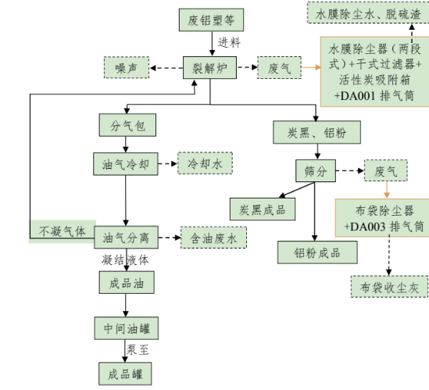
武凡公司生产工艺流程
图1：武凡公司生产工艺流程图
（三）武凡公司安全管理情况
武凡公司安全管理体系不健全，仅制定了部分岗位操作规程和新员工入职培训规定。未配备专职或兼职的安全管理人员，全员安全生产责任制不健全；未制定动火作业审批制度及其他安全生产规章制度；未建立并落实安全风险分级管控和隐患排查治理双重预防工作机制，未开展风险辨识及隐患排查，未建立风险辨识及隐患排查治理台账；安全教育培训制度不健全，日常教育培训仅口头简单开展教育培训，未建立安全教育培训记录。公司将生产车间承包给厂长程某，与承包人程某签订了《承包生产合同》，约定车间日常的生产由程某负责，包括车间作业人员日常的管理，但未签订专门的《安全管理协议》。事故中死亡的电焊工张某生系程某聘请，未签订相关的协议。
（四）事故发生经过
事故发生前几天，武凡公司车间管理人员代某浪发现4号和1号裂解炉有漏油现象，代某浪向厂长程某报告后，程某外聘电焊工张某生于2026年4月27日和28日对两台裂解炉进行检修（割开炉尾保温层，检查内胆是否有损坏）。4月27日张某生已完成对4号裂解炉炉尾保温层气割作业。
2026年4月28日上午8时许，张某生按约定到达武凡公司后，车间管理人员代某浪根据厂长程某的安排将其带到1号裂解炉炉尾，交代其将炉尾保温层割开，检查内胆是否损坏。而后代某浪去其他地方巡查，张某生开始作业准备，现场无其他人员监护。作业流程为先用压缩空气把保温层外壳的灰尘吹干净，然后用气割枪在保温层上开一个口，再用压缩空气往保温层里面吹气，若无异味和灰尘就开始大片切割。
8时43分35秒，1号裂解炉炉尾突然发生闪爆，监控视频可见现场火光冲天，并冒起一股白烟（见图2），电焊工张某生被闪爆的冲击波冲击往后倒，头部撞击到身后的槽钢后倒在地面上。在4号炉的代某浪和在3号炉的廖某彬循声赶紧冲到1号炉炉尾查看，发现张某生脸朝上倒在切割口侧方的地上，陷入昏迷状态，身上佩戴有防尘罩、护目镜、鼻塞、手套，未佩戴安全帽，嘴巴有血流出，右边太阳穴旁裂开一道七八厘米长的伤口并有出血。代某浪立即吩咐廖某彬拨打120，并电话通知厂长程某，同时将张某生佩戴的防护用品取下。等了十多分钟，救护车还未到，厂长程某、廖某彬和程某龙用厂里的黑色面包车将张某生送至坎市医院，经坎市医院抢救无效死亡。
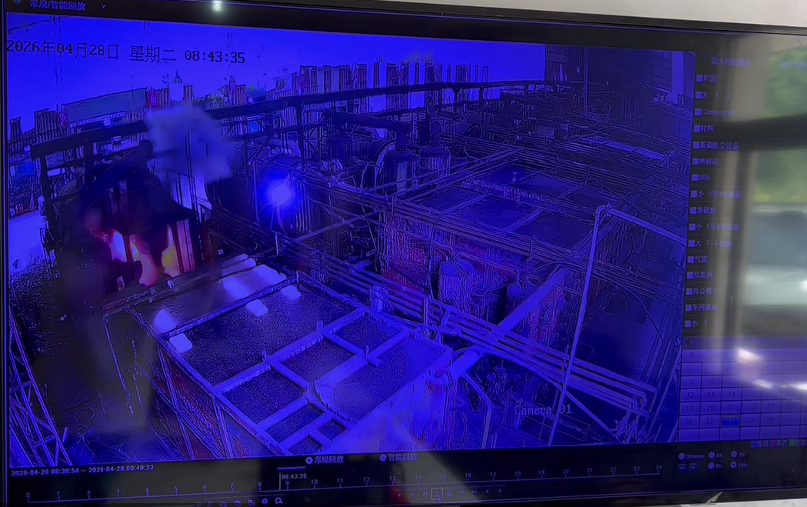
图2：事发时的监控视频截图
（五）事故现场情况
事故发生在武凡公司生产车间，生产车间共有10台裂解炉，事故发生在1号裂解炉炉尾与冷却器固定支架之间，详见图3。
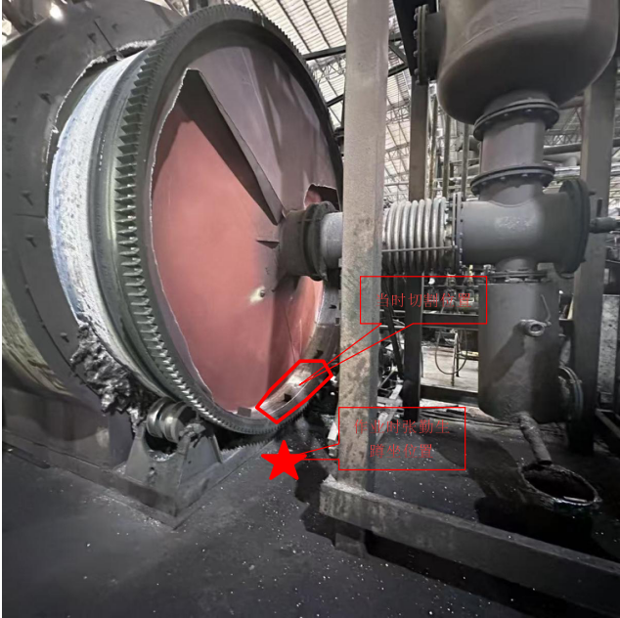
图3：事故发生地点
（六）尸检情况
龙岩市永定区坎市医院出具的《居民死亡医学证明（推断）书》，推断张某生为头部外伤导致死亡。
（七）人员伤亡情况
人员伤亡情况：本起事故造成1人死亡。张某生，男，汉族，47岁，身份证号：352624197903XXXXXX，职业：电焊工，在事故中死亡。
二、事故应急处置及评估情况
（一）事故信息接报及响应情况
事故发生后，代某浪立即电话通知厂长程某，程某接到电话后立即从公司办公室赶到事发车间，到车间后程某打电话告诉股东卢某华说有工人烧伤，卢某华交待程某赶紧将伤者送坎市医院烧伤科，程某、廖某彬和打油工程某龙用厂里的黑色面包车将张某生送至坎市医院，9时48分到达坎市医院急诊科抢救，10时许急诊科医生宣布张某生抢救无效死亡。程某知道张某生死亡后电话告知卢某华，11时许卢某华打电话向镇政府报告，就在这个时候镇政府工作人员同抚市派出所民警到达了事故现场，开展事故应急处理。
（二）事故应急处置情况
事故发生后，廖某彬立即拨打120求救，代某浪将张某生佩戴的防护用品取下，等了十多分钟，救护车还未到，厂长程某、廖某彬和程某龙用厂里的黑色面包车将张某生送至坎市医院，9时48分张某生进入龙岩市永定区坎市医院急诊科抢救，10时许急诊科医生宣布张某生抢救无效死亡。
9时53分许，坎市医院工作人员拨打110电话报警，抚市派出所接警后，派出所民警会同抚市镇政府相关工作人员立即赶往武凡公司，到达事故企业后立即安排专人看护现场，防止他人进入，并向在场留守的工人了解事故情况。永定公安分局刑事侦查大队工作人员于12时42分开始对事故现场开展初步勘察，至13时50分，现场勘察结束。
（三）医疗救治和善后情况
9时48分许张某生进入永定区坎市医院急诊科抢救，10时许急诊科医生宣布张某生抢救无效死亡。2026年5月7日，经抚市镇人民政府和抚市镇司法所调解，武凡公司与死者家属签订了《人民调解协议书》，2026年5月23日，死者家属将张某生尸体火化。
（四）事故应急处置评估
事故发生后，企业第一时间组织现场救援，迅速将伤者送医抢救。抚市镇政府和永定公安等部门及时赶赴事故企业开展应急处置、善后处置、舆情管控工作。经评估，本次事故应急组织有力、措施得当，各项救援和善后工作安全有序开展，未造成严重社会影响。
三、事故原因分析
（一）直接原因分析
电焊工张某生在1号裂解炉炉尾对保温层进行切割作业过程中，空气从切割口进入保温层与内胆之间的空隙，空隙内的可燃气体与进入的空气混合达到爆炸极限，遇切割产生的火花，继而发生闪爆。未佩戴安全帽的电焊工张某生被冲击波冲击往后倒，头部撞击身后的槽钢导致死亡。
可燃气体来源分析：铝塑废料在裂解炉内裂解产生的裂解气，包括可冷凝部分（成品油蒸气）和不凝气体（主要成分包括C1～C4烃类及CO、H2、CO2、H2S、NOx等），因裂解炉内胆破损而进入内胆与保温层之间的空隙。
（二）间接原因分析及有关责任单位存在的问题
武凡公司安全管理水平不足，安全管理形成“真空”，既未建立安全生产组织体系，也未配备专职或兼职安全管理人员；全员安全生产责任制不健全，未制定电焊工等岗位的安全生产责任制，未编制安全生产应急预案；安全生产规章制度和操作规程不健全，未制定动火作业审批制度及其他安全生产规章制度，未制定电焊工安全操作规程；员工安全教育和培训不到位，无论企业负责人、现场管理人员、还是现场工人，都未经过相关的安全生产教育培训，对现场的风险隐患判识能力不足，对受限空间的动火作业的危险程度和作业规程掌握不够；未建立并落实安全风险分级管控和隐患排查治理双重预防工作机制，未开展安全风险辨识评估及隐患排查治理，未建立风险清单和隐患治理台账。
（三）有关单位的监管情况
1.抚市镇人民政府。
2.区工信科技局。
四、对事故责任人员和有关单位处理建议
（一）对事故责任人的处理建议
1.张某生，临时电焊工，持有焊接与热切割作业特种作业证，风险意识不足，对易燃易爆区域的动火作业安全风险研判不足，未执行动火作业审批制度且未采取相应的安全防护措施，对事故发生负有直接责任。鉴于其在事故中死亡，建议免于追究责任。
2.卢某华，武凡公司现场管理负责人，未落实本单位全员安全生产责任制，未组织制定并实施本单位安全生产规章制度，未组织制定完善的岗位操作规程，未组织制定并实施本单位安全生产教育和培训计划，未组织建立并落实安全风险分级管控和隐患排查治理双重预防工作机制，督促、检查本单位的安全生产工作不力，未能及时消除生产安全事故隐患，未制定生产安全事故应急救援预案，违反了《中华人民共和国安全生产法》第二十一条第（一）（二）（三）（五）（六）项规定[]，对事故的发生负有主要责任，建议由区应急管理局依据《中华人民共和国安全生产法》第九十五条第（一）项的规定[]对其进行行政处罚。
3.程某，武凡公司生产负责人，未对员工开展安全教育培训，未组织开展危险源辨识和评估，未检查本单位的安全生产状况，及时排查生产安全事故隐患，未及时发现并制止临时焊工擅自动火作业的行为违反了《中华人民共和国安全生产法》第二十五条第（二）（三）（五）（六）项的规定[]，对事故的发生负有重要责任，建议由区应急管理局依据《中华人民共和国安全生产法》第九十六条的规定[]对其进行行政处罚。
4.张某相，抚市镇溪联村包村工作队包片干部，包片挂钩武凡公司，检查发现企业问题的能力不足，未能有效督促企业落实安全生产主体责任，建议由抚市镇党委对其提醒谈话。
（二）对事故责任单位的行政处罚建议
武凡公司安全管理体系不健全，未配备专职或兼职的安全管理人员；全员安全生产责任制不健全，未制定电焊工等岗位的安全生产责任制；安全生产规章制度和操作规程不健全，未制定动火作业审批制度及其他安全生产规章制度，未制定电焊工安全操作规程；员工安全教育和培训不到位，未建立安全教育培训记录；未建立并落实安全风险分级管控和隐患排查治理双重预防工作机制，未开展安全风险辨识评估及隐患排查治理，未建立风险清单和隐患治理台账，未制定生产安全事故应急救援预案。该公司违反了《中华人民共和国安全生产法》第二十四条第二款[]、第四条第一款[]、第二十八条第一款、第四款[]和第四十一条第一款、第二款[]、第八十一条[]的规定，对事故的发生负有责任。建议由永定区应急管理局依据《中华人民共和国安全生产法》第一百一十四条第（一）项[]和《生产安全事故罚款处罚规定》第十四条第（二）项[]的规定对其进行行政处罚。
（三）其他处理建议
1.责成抚市镇人民政府向永定区人民政府作出书面检查。
2.责成区工信科技局向永定区人民政府作出书面检查。
五、事故暴露出的主要问题
（一）企业方面
1.企业主体责任未落实，安全生产管理水平低下。企业法定代表人、各股东、聘任的总经理等都没有参与公司的安全生产管理，将生产承包给个人，在设备与场地均为甲方拥有且检维修的器具、耗材均为甲方提供的情况下，未对外包人员进行日常管理，存在以包代管的情况。没有明确的安全生产第一责任人和安全生产管理人员。安全意识淡薄，未建立安全生产管理制度、安全生产责任制和操作规程，未编制生产安全事故应急预案，日常安全培训缺失，未建立并落实安全风险分级管控和隐患排查治理双重预防工作机制，未开展安全风险辨识评估、建立风险清单；未开展日常安全检查，未开展隐患排查治理。
2.检维修作业风险未辨识，未建立检维修管理制度，未根据《危险化学品企业特殊作业安全规范》GB30871-2022制定八大作业安全操作规程或八大作业安全管理制度。本次事故的气割作业涉及动火作业和临时用电作业，作业前未制定作业方案，未进行风险辨识，未对作业人进行安全交底，未设监护人，作业未经任何审批。对于可能存在可燃气体的场所，未进行可燃气体分析，且采用压缩空气（氧气）进行吹扫。
六、事故防范和整改措施建议
为深刻汲取事故教训，更好地防范此类事故的发生，保护群众生命财产安全，提出如下整改和防范措施：
（一）武凡公司要认真汲取事故教训，举一反三，严格遵守安全生产有关的法律、法规，加强安全生产管理，全面落实企业安全生产主体责任。要建立健全安全管理体系，明确企业主要负责人和安全管理人员；建立健全安全生产管理制度、岗位安全生产责任制和安全操作规程并严格执行；编制符合企业实际的生产安全事故应急预案，同时定期开展演练；加强员工安全教育培训，提高员工安全意识；建立并落实安全风险分级管控和隐患排查治理双重预防工作机制，全面开展安全风险辨识评估并建立风险清单；加强对设备设施进行日常维护、保养和检修，加强风险辨识，制定合理可行的检修方案，检维修过程涉及八大危险作业的，严格执行审批程序，对相关作业人员进行安全交底，作业过程设置监护人，杜绝“三违”行为。加强承包商管理，并与承包商签订安全管理协议，明确安全责任；为作业人员配备合格的劳动防护用品，并监督其正确佩戴和使用。
（二）抚市镇人民政府要牢固树立安全发展理念，强化红线意识和底线思维，认真履行安全生产属地管理职责，加强对属地企业的安全风险研判，强化业务培训，提升监管效能，督促企业全面开展安全风险分级管控和隐患排查治理双重预防体系建设，有效督促生产经营单位落实安全生产主体责任。要对全镇重点企业开展安全大检查和重大事故隐患排查，及时建立问题隐患清单并逐一闭环销号，要及时督促武凡公司全面落实事故防范改措施建议。
（三）区工信科技局要将安全生产作为行业管理的重要内容，指导督促工业企业按行业规范要求加强安全生产工作，要按职责要求指导督促武凡公司全面落实事故防范整改措施建议。
打印 关闭
• 市级政府 福州市 厦门市 泉州市 漳州市 莆田市 三明市 龙岩市 宁德市
• 区县级政府 新罗区 武平县 长汀县 漳平市 连城县 上杭县
• 其它链接 永定新闻网
||
网站标识码：3508220004闽公网安备 35082202820055号闽ICP备19013237号-1
版权所有：© 龙岩市永定区人民政府中文域名：龙岩市永定区人民政府办公室.政务
新媒体矩阵



• 政务新媒体矩阵
主办：龙岩市永定区人民政府 承办：龙岩市永定区人民政府办公室
为确保最佳浏览效果，建议您使用以下浏览器版本：IE浏览器9.0版本及以上； Google Chrome浏览器 63版本及以上； 360浏览器9.1版本及以上，且IE内核9.0及以上。

